**PLAN DE CLASE/NOTA TÉCNICA**

**NIVEL: PRIMARIA**

**LUNES 24 OCTUBRE**

**1.- NOMBRE DEL PROFESOR: Ana Lilia Hernández Sánchez GRADO: 3° GRUPO: “A”**

**2.- ASIGNATURA: MATEMÁTICAS**

**3.- TRIMESTRE: 1°**

**4.- SEMANA: Semana del 24 al 28 de octubre 2022**

**5.- TIEMPO: 70 minutos**

**6.- TEMA: ANÁLISIS DE TABLAS**

**7.- PROPÓSITOS: Recolectar, registrar y leer datos en tablas**

**8.- COMPETENCIA: Análisis de datos**

**9.- APRENDIZAJE ESPERADO: Recolecta, registra y lee datos en tablas**

**10.- CONTENIDOS: Análisis de datos en tablas**

**11.- RECURSOS:** Nota técnica con imágenes y explicación

**12.- MATERIALES:** cuaderno, lápices y colores, plataforma

**13.- IMPLEMENTACIÓN DE ACCIONES DEL P.E.M.C.** **En proceso de autorización**

**14.- INICIO:**

Iniciaremos recordando de qué manera registramos datos que obtenemos a través de diferentes herramientas como el cuestionario, la encuesta, la entrevista y la observación entre otros.

* **Actividad rompe hielo: Recordaremos la tabla de los gustos de comidas de los alumnos.**
* **Preguntas introductorias: ¿Recuerdan cómo podemos recolectar datos importantes sobre un tema?**

**15.- DESARROLLO:**

**ANÁLISIS DE TABLAS**

Las tablas son un medio para registrar y presentar información de forma ordenada. Los datos organizados en tablas ayudan a identificar la información con más facilidad.

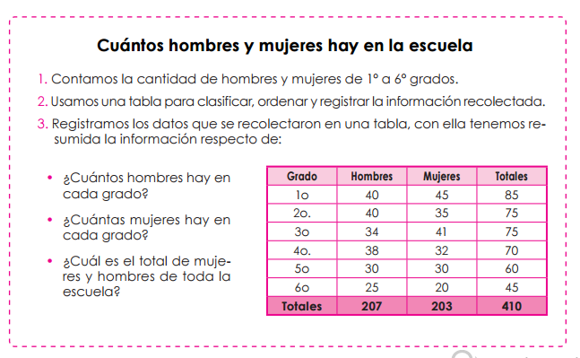

* **Escribe en tu cuaderno la información anterior sobre las tablas y su utilidad.**
* **Realiza el siguiente ejercicio en tu cuaderno: Llevaremos a cabo una pequeña encuesta en el salón de clases sobre los sabores preferidos de helado que tienen los alumnos y los registraremos en una tabla.**

**16.- CIERRE:**

**Actividad y Tipo de organización: Individual ( X ) Equipo ( ) Grupal ( )**

**\*Realiza el apunte y el ejercicio sobre los sabores de helado**

**\*Contesta páginas 48 y 49 de tu libro MATEMÁTICAS SM**

**17.- EVALUACIÓN: Autoevaluación ( ) Coevaluación ( X ) Heteroevaluación ( )**

Se evaluará la actividad realizada en cuaderno y la participación durante la clase con el objetivo identificar los problemas que existan sobre el tema.

* **ACTITUDINAL:** Cumple con su asistencia y participación
* **CONCEPTUAL:** Completa sus actividades en tiempo y forma
* **PROCEDIMENTAL:** Maneja de manera correcta el uso y análisis de tablas

**18.- TAREA:**

**\*Resolver Ficha 8 de matemáticas**

**PLAN DE CLASE/NOTA TÉCNICA**

**NIVEL: PRIMARIA**

**LUNES 24 OCTUBRE**

**1.- NOMBRE DEL PROFESOR: Ana Lilia Hernández Sánchez GRADO: 3° GRUPO: “A”**

**2.- ASIGNATURA: ESPAÑOL**

**3.- TRIMESTRE: 1°**

**4.- SEMANA: Semana del 24 al 28 de octubre 2022**

**5.- TIEMPO: 50 minutos**

**6.- TEMA: EVALUACIÓN UNIDAD 2**

**7.- PROPÓSITOS: Comprender el contenido general sobre los documentos de identificación**

**8.- COMPETENCIA: Estudio**

**9.- APRENDIZAJE ESPERADO: Reconocer los documentos de identidad, sus características y usos importantes en la vida social.**

**10.- CONTENIDOS: Documentos que nos identifican**

**11.- RECURSOS:** Nota técnica con imágenes y explicación

**12.- MATERIALES:** cuaderno, lápices y colores, plataforma

**13.- IMPLEMENTACIÓN DE ACCIONES DEL P.E.M.C En proceso de autorización**

**14.- INICIO:**

Comenzaremos preguntándoles si recuerdan qué son los documentos que nos dan identidad, qué datos contienen y por qué son tan importantes.

* **Actividad rompe hielo: Lluvia de ideas**
* **Preguntas introductorias: ¿Tienen dudas sobre los temas vistos en clases anteriores y los documentos de identidad?**

**15.- DESARROLLO:**

**DOCUMENTOS QUE NOS DAN IDENTIDAD. EVALUACIÓN UNIDAD 2**

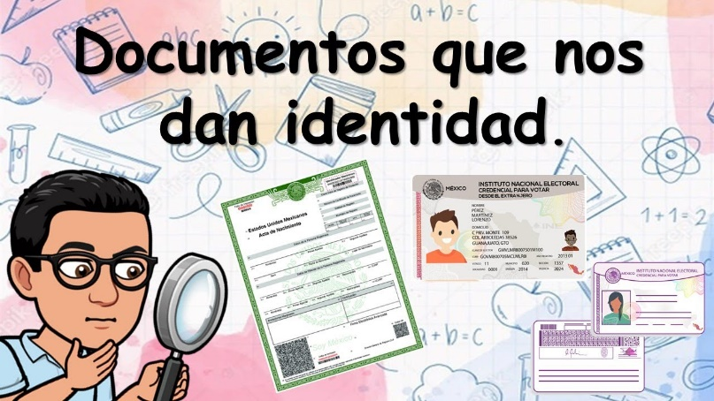

**16.- CIERRE:**

**Actividad y Tipo de organización: Individual ( x ) Equipo ( ) Grupal ( )**

**\*Contesta páginas 48 y 49 de tu libro ESPAÑOL SEP**

**17.- EVALUACIÓN: Autoevaluación ( ) Coevaluación ( X ) Heteroevaluación ( )**

Se evaluará la actividad realizada en el libro y la participación durante la clase con el objetivo identificar si existen dudas sobre el tema visto.

* **ACTITUDINAL:** Cumple con su asistencia y participación
* **CONCEPTUAL:** Completa sus actividades en tiempo y forma
* **PROCEDIMENTAL:** Identifica los datos que deben tener los documentos de identidad y su importancia.

**18.- TAREA:**

**\*Sin tarea**

**PLAN DE CLASE/NOTA TÉCNICA**

**NIVEL: PRIMARIA**

**LUNES 24 OCTUBRE**

**1.- NOMBRE DEL PROFESOR: Ana Lilia Hernández Sánchez GRADO: 3° GRUPO: “A”**

**2.- ASIGNATURA: CIENCIAS NATURALES**

**3.- TRIMESTRE: 1°**

**4.- SEMANA: Semana del 24 al 28 de octubre 2022**

**5.- TIEMPO: 50 minutos**

**6.- TEMA: ¿TE CUIDAS?**

**7.- PROPÓSITOS: Reconocer las medidas para prevenir el abuso**

**8.-COMPETENCIA: Sistemas**

**9.- APRENDIZAJE ESPERADO: Reconoce las medidas para prevenir el abuso, como el autocuidado y manifiesta rechazo ante conductas que pongan en riesgo su integridad.**

**10.-CONTENIDOS: Cuidado de la integridad**

**11.- RECURSOS:** Nota técnica con imágenes y explicación

**12.- MATERIALES:** cuaderno, lápices y colores, plataforma

**13.- IMPLEMENTACIÓN DE ACCIONES DEL P.E.M.C. En proceso de autorización**

**14.- INICIO:**

Iniciaremos preguntándoles a los alumnos si alguna vez han sufrido de algún tipo de abuso o si conocen a alguien lo que haya sufrido, les explicaré qué es un abuso y los tipos que existen.

* **Actividad rompe hielo: Lluvia de ideas sobre los tipos de abusos**
* **Preguntas introductorias: ¿De qué manera podrían cuidarse ante estas situaciones?**

**15.- DESARROLLO:**

**¿TE CUIDAS?**

**\*Leeremos el texto libro INTEGRADO SM Página 10 y 11**

Existen situaciones de abuso en las que una persona obliga a otra a hacer cosas que le incomodan, situaciones que ponen en riesgo su integridad y en la que incluso se ejerce violencia física y verbal. Es importante aprender a cuidarse y protegerse y recurrir a adultos de confianza para plantear la situación y pedirles ayuda.

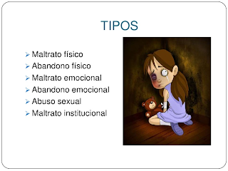

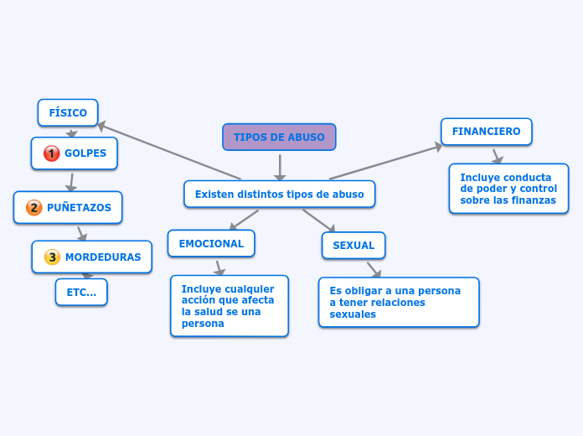

**16.- CIERRE:**

**Actividad y Tipo de organización: Individual ( ) Equipo ( x ) Grupal ( )**

**\*Realizar la actividad de las páginas 10 y 11 de tu libro INTEGRADO SM**

**17.- EVALUACIÓN: Autoevaluación ( ) Coevaluación ( X ) Heteroevaluación ( )**

Se evaluará la actividad realizada en cuaderno y la participación durante la clase con el objetivo identificar si existen dudas con respecto al tema.

* **ACTITUDINAL:** Cumple con su asistencia y participación
* **CONCEPTUAL:** Completa sus actividades en tiempo y forma
* **PROCEDIMENTAL:** Maneja de manera clara el concepto de acoso y las medidas para prevenirlo.

**18.- TAREA:**

**\*Sin tarea**

**PLAN DE CLASE/NOTA TÉCNICA**

**NIVEL: PRIMARIA**

**LUNES 24 OCTUBRE**

**1.- NOMBRE DEL PROFESOR: Ana Lilia Hernández Sánchez GRADO: 3° GRUPO: “A”**

**2.- ASIGNATURA: LA ENTIDAD DONDE VIVO**

**3.- TRIMESTRE: 1°**

**4.- SEMANA: Semana del 24 al 28 de octubre 2022**

**5.- TIEMPO: 50 minutos**

**6.- TEMA: ¿CÓMO SON EL CLIMA, LA VEGETACIÓN Y LA FAUNA LOCALES?**

**7.- PROPÓSITOS: Reconocer las características físicas del lugar donde vive.**

**8.- COMPETENCIA:** **¿Dónde vivimos?**

**9.- APRENDIZAJE ESPERADO: Reconoce las características físicas del lugar donde vive.**

**10.- CONTENIDOS: Flora y fauna de la localidad.**

**11.- RECURSOS:** Nota técnica con imágenes y explicación

**12.- MATERIALES:** cuaderno, lápices y colores, plataforma

**13.- IMPLEMENTACIÓN DE ACCIONES DEL P.E.M.C. En proceso de autorización**

**14.- INICIO:**

Comenzaremos dando lectura al cuadro de la página 10 del libro INTEGRADO SM

* **Actividad rompe hielo: Observa las imágenes de la misma página**
* **Preguntas introductorias: ¿Cómo es la flora de tu localidad?**

**15.- DESARROLLO:**

**¿CÓMO SON EL CLIMA, LA VEGETACIÓN Y LA FAUNA LOCALES?**

El clima, la vegetación y la fauna son tres componentes naturales que tienen una relación muy estrecha. Del clima depende la vegetación que se desarrolla en el lugar y del tipo de plantas depende la existencia de determinados animales.

* **Tipos de clima:**

**Tropical: Hace mucho calor y llueve mucho**

**Seco: Hace mucho calor en el día y frío en a la noche y casi no llueve.**

**Templado: No hace mucho calor ni mucho frío y llueve en verano**

**Frío: Hace frío y en invierno nieva**

**Polar: Hace mucho frío y el suelo está cubierto por hielo**

* **VEGETACIÓN**

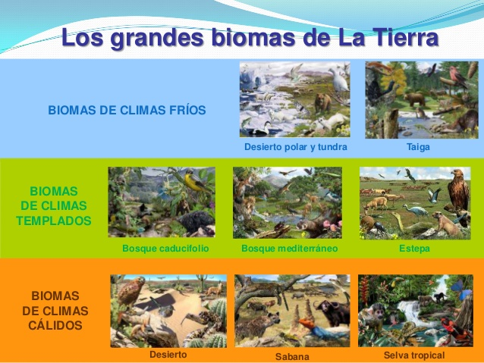

**Tundra: Polar**

**Taiga: Frío**

**Bosque: Templado**

**Desierto: Seco**

**Sabana: Tropical**

**Selva: Tropical**

**16.- CIERRE:**

**Actividad y Tipo de organización: Individual ( x ) Equipo ( ) Grupal ( )**

**\*Escribe en tu cuaderno el apunte sobre el tema y responde páginas 24 y 25 de tu libro INTEGRADO SM**

**17.- EVALUACIÓN: Autoevaluación ( ) Coevaluación ( X ) Heteroevaluación ( )**

Se evaluará la participación durante la clase con el objetivo identificar los problemas con el tema visto.

* **ACTITUDINAL:** Cumple con su asistencia y participación
* **CONCEPTUAL:** Completa sus actividades en tiempo y forma
* **PROCEDIMENTAL:** Aplica los conocimientos sobre su localidad y los tipos de clima.

**18.- TAREA:**

**\* Sin tarea**